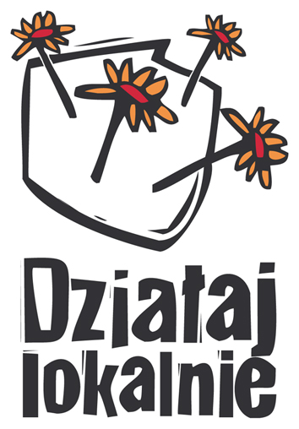
Stowarzyszenie „Dziecko” zaprasza na szkolenia,
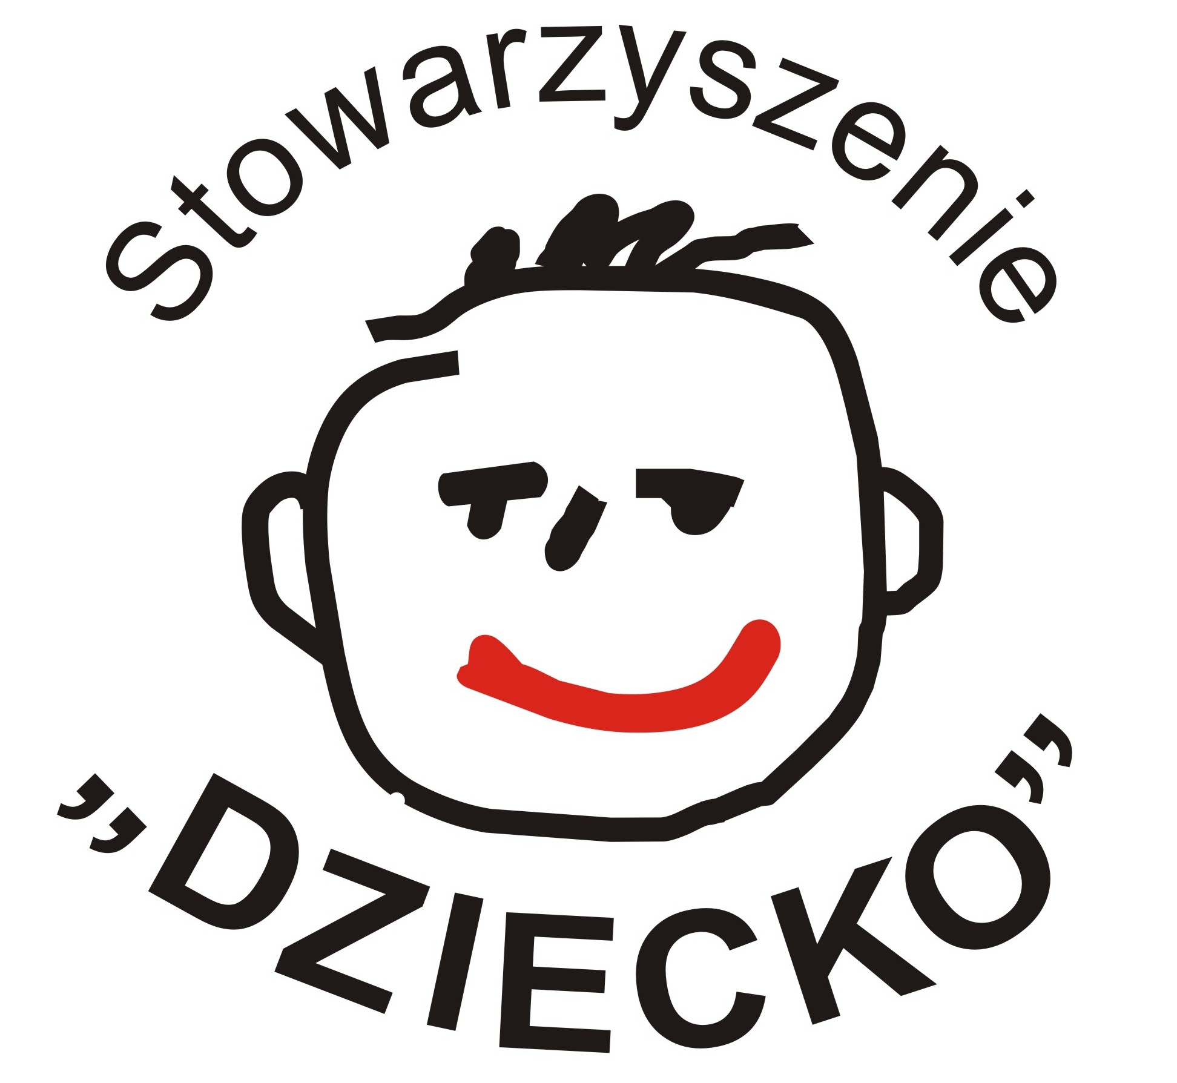
których celem jest przygotowanie grup nieformalnych oraz organizacji pozarządowych do wzięcia udziału w konkursie
„Działaj Lokalnie IX” 2016 finansującego działania mieszkańców
na rzecz wspólnego dobra.

Harmonogram szkoleń odbywających się na terenie
Powiatu Gostyńskiego

- Gmina Pogorzela 13.04.2016, godz. 13.00 - sala w Urzędzie Miejskim;
współorganizator: Urząd Miejski w Pogorzeli
- Gmina Pępowo 26.04.2016, godz. 13.00 – sala sesyjna w Urzędzie Gminy;
współorganizator: Urząd Gminy w Pępowie
- Gmina Krobia 28.04. 2016, godz. 16.30 – sala sesyjna w na Wyspie Kasztelańskiej; współorganizator: Urząd Miejski w Krobi
- Gmina Piaski 25.04.2016, godz. 13.00 – sala w Urzędzie Gminy
współorganizator: Urząd Gminy w Piaskach
- Gmina Poniec 25.04. 2016, godz. 15.30 – sala Gminnego Centrum Kultury;
współorganizator: Urząd Miejski w Poniecu
- Gmina Gostyń 19.04. 2016, godz. 16.00 – sala sesyjna w ratuszu;
współorganizator: Urząd Miejski w Gostyniu

